学位申请、评阅、答辩的网上工作程序（20090429更新）

- 开题报告管理
[学生申请] →[开题报告管理] →[新增]，出现窗口
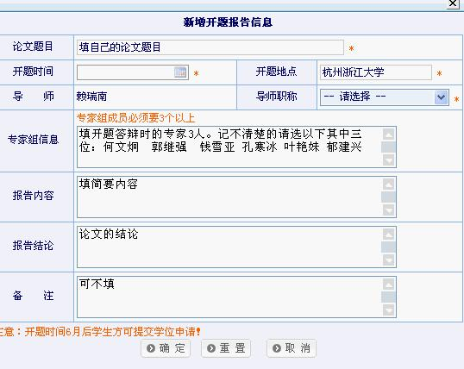
注意：开题时间必须6月以上。
最后按【确定】就ok啦。
中心管理员审核通过后，进入学位申请。

- 学位申请
请填写各个项目。需要注意的有：
考生号：学号
攻读本学位前户口所在省份 省份编号：身份证号前两位
前置学位授予单位 输入学校，点查询，选中学校后确定。
以上工作5月5日前完成

- 论文修改与定稿
评阅通过后工作，另外告知。
- 答辩准备信息录入
评阅通过后工作，另外告知。
- 打印
打印“学位申请书”（已经有纸质材料的就不需要了），打印“硕士学位论文答辩表决票 ”

